Работаем с воспитателями (педчас)

**Как организовать работу летом по СанПиН.**

**1-я часть – мозговой штурм**

В начале консультации предложите педагогам пройти тест на знание основных положений СанПиН 2.4.1.3049–13, которые касаются работы в летний период. На некоторые вопросы возможно несколько вариантов ответов. На тест отведите не более 15 минут. В конце проанализируйте полученные результаты: не ставьте педагогов в ситуацию «неуспеха». Ваша задача – проговорить с ними каждый вопрос теста и правильный ответ на него.

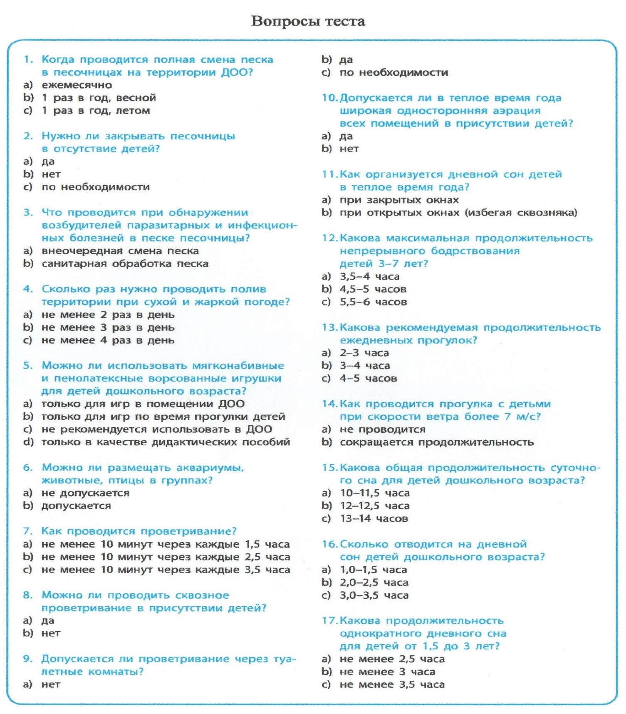

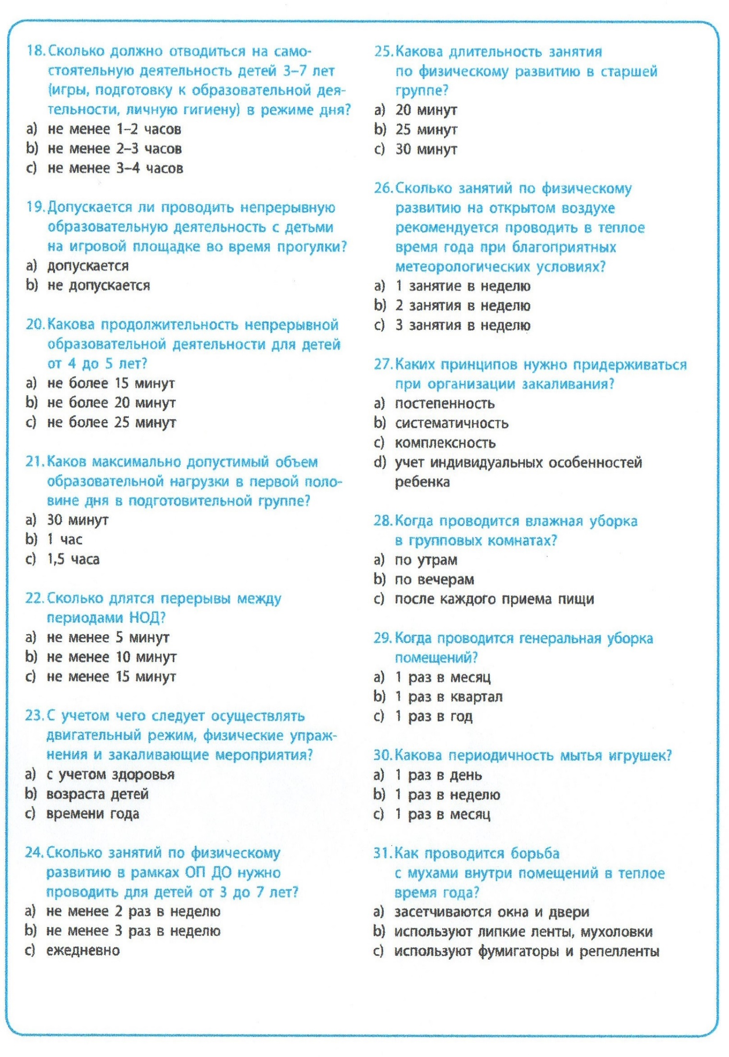

**2-я часть – теоретическая**

Основные задачи вашей работы летом – сохранять и укреплять физическое здоровье дошкольников, проводить закаливающие процедуры. Однако не следует забывать о требованиях СанПиН к основным режимным моментам, которые остаются приоритетными из-за неустойчивой эпидемиологической ситуации. Сегодня мы рассмотрим, как организовать работу с детьми в летний период с учетом всех требований.

**Утренний прием детей**

Прием детей дошкольного возраста с 3 лет в теплый период года проводите на улице при благоприятных погодных условиях. Перед приемом детей осмотрите групповой участок на наличие посторонних и опасных предметов, уберите мусор, обработайте песок в песочнице горячей водой. Чтобы не допустить в детский сад ребенка с симптомами ОРВИ, гриппа и коронавируса, проводите усиленный утренний фильтр. Узнавайте у родителей, как чувствует себя их ребенок. Проведите термометрию при наличии у ребенка катаральных проявлений (п. 11.2 СанПиН).

Утреннюю гимнастику также проводите на улице при хорошей погоде. В старших и подготовительных группах привлекайте на помощь воспитанников, которые могут показывать остальным детям общие развивающие упражнения. Контролируйте дозировку упражнений с учетом возраста детей.

Рассчитайте время утреннего приема таким образом, чтобы прийти в группу на завтрак заранее. У детей должно быть достаточно времени на гигиенические процедуры. В средней, старшей и подготовительной группах дети дежурят по столовой. Договоритесь с младшим воспитателем, чтобы она заранее выходила за дежурными на прогулочный участок во время утреннего приема детей перед завтраком и во время утренней прогулки перед обедом. Не отпускайте детей одних в группу.

**Прогулки с детьми**

Основную часть времени в теплый период года дети проводят на улице. Свежий воздух, познавательная и физическая активность на прогулках укрепляют и закаляют детский организм, способствуют всестороннему развитию дошкольников. Поэтому при благоприятных погодных условиях выходите с детьми на прогулку сразу после второго завтрака и всех гигиенических процедур (полоскания горла, посещения туалета) – ориентировочно в 09:30.

Рекомендуемая продолжительность ежедневных прогулок составляет не менее 3–4 часов (п. 11.5 СанПиН). Наш детский сад работает 10,5 часа. На прогулку в течение дня при благоприятных погодных условиях отведено 4–4,5 часа:

* прогулка во время утреннего приема – 30-45 минут;
* утренняя прогулка – 2,5 часа (с 09:30 до 12:00);
* вечерняя прогулка – 1,5 часа (с 16:00 до 17:45).

Виды и содержание прогулок [**тщательно планируйте ►**](https://e.stvospitatel.ru/816527). Предусмотрите разные виды детской деятельности и распределите их в плане утренней и вечерней прогулок так, чтобы они были разнообразными и решали разные задачи. Помните, что на самостоятельную деятельность детей 3–7 лет в режиме дня должно отводиться не менее 3–4 часов (п. 11.8 СанПиН).

Эпидемиологическая ситуация остается неустойчивой, поэтому от целевых прогулок и походов с воспитанниками за пределы детского сада лучше воздержаться. Организуйте целевые прогулки по территории. Например, к объектам экологической тропы, на огород или к цветнику.

Соблюдайте меры предосторожности во время прогулок, не допускайте перегрева детей и утомления от излишней беготни. Следите, чтобы у всех воспитанников были головные уборы в солнечную погоду. Напоминайте им о правилах безопасности.

Не забывайте возвращаться в группу после утренней прогулки заблаговременно. Для проведения всех гигиенических процедур перед обедом детям младшего возраста потребуется до 30 минут времени, детям старшего дошкольного возраста до 20 минут. После прогулки в жаркий день и хождения детей босиком на участке организуйте мытье ног.

**Виды детской деятельности в летний период**

Летом непосредственная образовательная деятельность не проводится, кроме занятий по физической культуре, спортивных мероприятий и тематических развлечений под музыкальное сопровождение. Чтобы эти мероприятия не становились самоцелью, органично вплетайте их в работу с детьми. Найдите баланс между самостоятельной активностью воспитанников и педагогически организованным досугом.

Чтобы продолжать решать задачи образовательной программы, организуйте с детьми творческие и познавательно-исследовательские проекты. В дежурных группах, куда ходят дети из других детских садов, организуйте нормативный проект, который поможет подружить воспитанников и установить правила поведения для всех. Любая проектная деятельность включает в себя различные виды детской деятельности. Для детей с 3 до 8 лет – девять видов детской деятельности, в раннем возрасте – семь (п. 2.7 ФГОС). Возможные виды детской деятельности в летний период – в таблице.

**Виды детской деятельности в летний период**

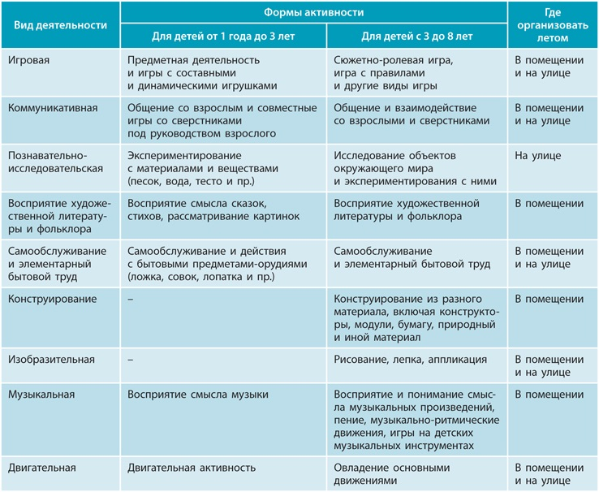

В теплое время года при хорошей погоде и необходимых условиях на участке организуйте детскую деятельность на открытом воздухе. (п. 11.9 СанПиН). Выносите на прогулку не только материалы для игр с песком и водой и спортивный инвентарь, а также элементы костюмов для сюжетно-ролевых игр, материалы для детского творчества: краски, карандаши, мелки, бумагу, пластилин, тазики с водой или влажные салфетки для мытья рук.

Так как карантинные меры, скорее всего, сохранятся на весь летний период и вход родителей в здание детского сада будет ограничен, организуйте выставку детских работ на улице. Оборудуйте на веранде стенд для выставки детских рисунков, аппликаций или поделок из природного материала.

Проводите тематические недели и еженедельно в пятницу итоговые мероприятия с детьми по темам недель во время прогулки. Это могут быть развлечения, спортивные эстафеты, интеллектуальные марафоны и квест-игры на участке группы, конкурсы рисунков на асфальте. От общесадовских мероприятий лучше пока отказаться, чтобы минимизировать контакты между детьми разных групп.

**Дневной сон**

Организуйте дневной сон детей в хорошо проветренной спальной комнате. Свежий прохладный воздух – лучшее снотворное. Не проводите перед сном подвижные эмоциональные игры. Придумайте вместе с детьми ритуал перед сном.

Например, прочитайте им сказку или включите спокойную музыку, которая позволит заглушить бытовые шумы. Также дети могут выполнить дыхательные упражнения лежа в кровати. Глубокие вдохи через нос и медленные выдохи через рот настроят дошкольников на сон.

Общая продолжительность суточного сна для детей дошкольного возраста 12–12,5 часа, из которых 2–2,5 часа отводится на дневной сон примерно с 12:45 до 15:15. Для детей от 1,5 до 3 лет дневной сон организуйте однократно продолжительностью не менее 3 часов примерно с 12:00 до 15:00. (п. 11.7 СанПиН). Организуйте дневной сон детей при открытых окнах (избегая сквозняка) (п. 8.6 СанПиН). Во время тихого часа обязательно находитесь в спальне.

**Закаливающие мероприятия**

Закаливание – одно из эффективных средств укрепления здоровья детей и профилактики заболеваний. Оно повышает устойчивость к вирусным заболеваниям. Летом используйте все природные факторы закаливания: солнце, воздух и воду.

Организуйте игры дошкольников с водой на участке во время прогулки при хорошей погоде. После дневного сна проводите закаливающие мероприятия, например, босохождение, обливание ног, обтирание. При жаркой погоде организуйте зарядку на улице. Дети при этом должны быть одеты в маечку, трусики и обуты. Проводите закаливающие процедуры со всеми детьми группы, но не заставляйте, если ребенок этого не хочет. Здесь важен индивидуальных подход Рассмотрим разные виды закаливания на схеме.

**Закаливающие мероприятия с детьми в летний период**

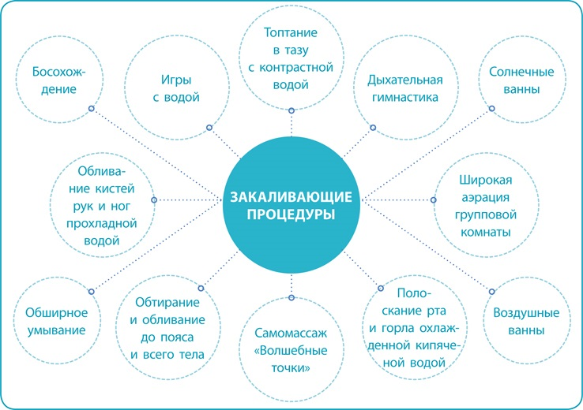

**Питьевой режим**

Питьевой режим во время прогулки в летний период организуйте ежедневно. Для питья можно использовать кипяченую воду при условии, если она хранилась не более 3 часов.

Вода должна быть постоянно в свободном доступе для воспитанников. Питьевую воду в чайнике с крышкой на улицу выносит младший воспитатель. Спрашивайте детей, не хотят ли они пить. В чашки разливайте воду, когда дети вас попросят.

**3-я часть – практические задания**

В конце консультации разделите педагогов на три подгруппы и раздайте им задания. Для этого воспользуйтесь раздаточным материалом – таблицами для заполнения. Если проводите консультацию в методическом кабинете, распечатайте таблицы и раздайте педагогам. Время на задание – не более 10–15 минут. Если консультация в режиме онлайн, отправьте таблицу педагогам по электронной почте, попросите заполнить ее и выслать обратно в указанный срок.

**Задания для подгрупп педагогов**

